2022年上海市金山区中考数学一模试卷
2022.1

一、选择题：（本大题共6题，每题4分，满分24分）
【下列各题的四个选项中，有且只有一个选项是正确的，选择正确项的代号并填涂在答题纸的相应位置上．】
- 已知，那么下列等式中成立的是（ ）
A． B． C． D．．
- 在比例尺是的地图上，两地的距离是，那么这两地的实际距离为（ ）
A． B． C． D．．
- 如果点是线段AB的黄金分割点，且，那么的值等于（ ）
A． B． C． D．．
- 在中，，，，那么的值等于（ ）
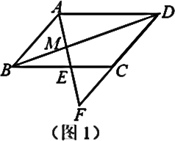A． B． C． D．．
- 如图1，是平行四边形ABCD的对角线BD上一点，AM的延长线交BC于点，交DC的延长线于点，图中相似三角形有（ ）
A．6对 B．5对 C．4对 D．3对．
- 点是的重心，设，，那么关于和的分解式是（ ）
A． B． C． D．．

二、填空题：（本大题共12题，每题4分，满分48分）
【请直接将结果填入答题纸的相应位置】
- 计算：______．
- 如果两个相似三角形的面积比为1:4，其中较大三角形的周长为18，那么较小三角形的周长是______．
- 抛物线经过点，那么这个抛物线的开口向______．
- 抛物线的对称轴是直线______．
- 抛物线位于轴左侧的部分是______的．（填“上升”或“下降”）
- 在直角坐标平面内有一点，点与原点的连线与轴的正半轴的夹角为，那么的值为______．
- 如图2，某传送带与地面所成斜坡的坡度为，它把物品从地面送到离地面5米高的处，则物体从到所经过的路程为______．
- 如图3，是的边BA延长线上一点，CE与AD相交于点，，，，那么______．
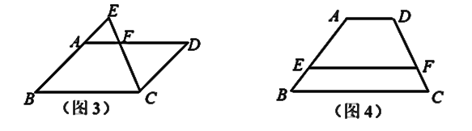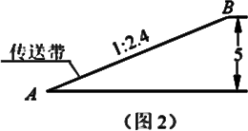
- 如图4，，，，，那么______．
- 如图5，AD是的中线，是AD的中点，BE的延长线交AC于点，那么______．
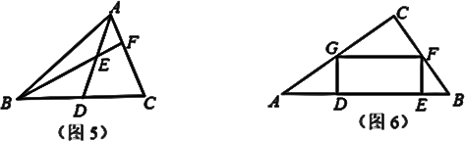
- 如图6，中，，矩形DEFG的边DE在边AB上，顶点F、G分别在边BC、AC上，如果、、的面积分别是1、2、3，那么矩形DEFG的面积等于______．
- 在中，，，是BC上一点，把沿直线AE翻折后，点落在点处，如果，那么______．

三、解答题：（本大题共7题，满分78分）
- （本题满分10分）
计算：．

- （本题满分10分）
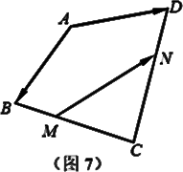如图7，已知：四边形ABCD中，点、分别在边BC、CD上，，设，．
求向量关于、的分解式．

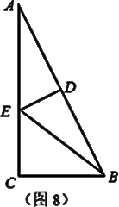
- （本题满分10分）
如图8，中，，是BC的中点，交AC于点，．求的正切值．

- 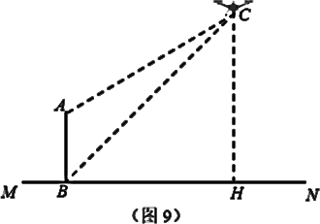（本题满分10分）
如图9，某校无人机兴趣小组利用无人机测量旗杆的高度，无人机在位于点时距离地面MN的高度CH为30米，测得旗杆顶部点的俯角为，测得旗杆底部点的俯角为，求旗杆的高度。

- 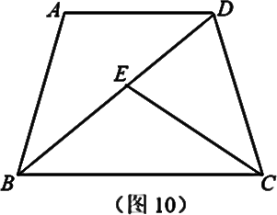（本题满分12分，第（1）题4分，第（2）题8分）
已知：如图10，梯形ABCD中，，，是对角线BD上一点，，．
（1）求证:;
（2）如果，求AD的长．

- （本题满分12分，每小题4分）
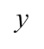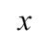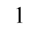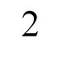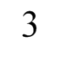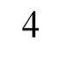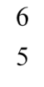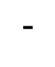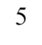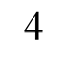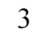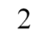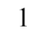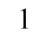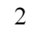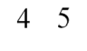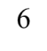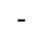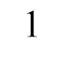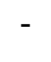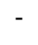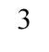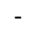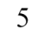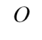已知：抛物线经过点和，顶点为点，抛物线的对称轴与轴相交于点．
（1）求抛物线的解析式；
（2）求的度数；
（3）把抛物线向上或者向下平移，点平移到点的位置，如果，求平移后的抛物线解析式．

- （本题满分14分，第（1）题3分，第（2）题5分，第（3）题6分）
已知：如图11，直线MN，垂足为，，点是射线DM上的一个动点，，边AC交射线DN于点，的平分线分别与AD、AC相交于点E、F．
（1）求证：；
（2）如果，，求关于的函数关系式；
（3）联结DF，如果以点D、E、F为顶点的三角形与相似，求AE的长．
